Nieuwe samenwerking tussen provinciale popkoepel Pop in Limburg, Grote Prijs van Nederland en Sena Performers
Nieuwe partners geven provinciale popwedstrijd Nu of Nooit extra impuls

Met veel trots presenteert Pop in Limburg twee nieuwe partners: de Grote Prijs van Nederland en Sena Performers. Dankzij de samenwerking met de Grote Prijs van Nederland stroomt de winnaar van de provinciale popwedstrijd Nu of Nooit volgend jaar direct door naar de halve finale van de landelijke popmuziekwedstrijd. En dankzij de substantiële financiële bijdrage van Sena Performers is Pop in Limburg in de gelegenheid om álle muzikanten die deelnemen aan de finale van Nu of Nooit een gage te betalen van € 250,- per persoon. Tevens is er budget beschikbaar gesteld voor het ontwikkeling- en begeleidingstraject van de winnaar, dat na afloop van de finale direct wordt gestart. De winnaar wordt gedurende een periode van circa zes maanden begeleidt door diverse muziekprofessionals. Op zaterdag 8 juni treedt de winnaar op tijdens de 50e editie van Pinkpop. Sena Performers en De Grote Prijs van Nederland dragen deze editie bij aan de ontwikkeling van de muzikanten én aan de professionalisering van de popwedstrijd, waarvan op zaterdag 8 december de ontknoping plaatsvindt tijdens de finale in de ECI Cultuurfabriek in Roermond.

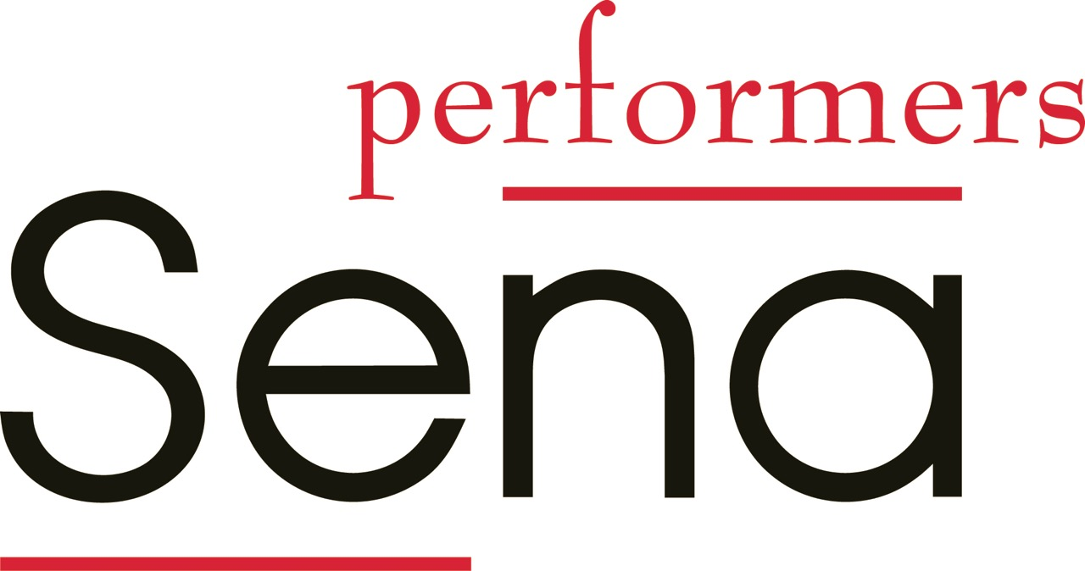

Pop in Limburg wil met Nu of Nooit muzikale acts zoveel mogelijk kansen bieden om zich te ontwikkelen. Deelname aan Nu of Nooit anno 2018 betekent niet alleen dat de deelnemers optreden in een professioneel poppodium. Ze ondergaan tevens muzikale en zakelijke coaching gedurende de diverse coaching dagen. De wedstrijd wordt altijd op de voet gevolgd door muziekliefhebbers, media en het professionele Limburgse popveld (podia en festivals) en levert de deelnemers dus automatisch veel naamsbekendheid op. Ook staan er diverse stimuleringsprijzen op het spel en krijgen finalisten onder anderen een professionele fotoshoot aangeboden. Dankzij de nieuwe samenwerking met Sena Performers en De Grote Prijs van Nederland wordt er nog meer geïnvesteerd in ontwikkeling van de acts en de professionalisering van de wedstrijd.
De Grote Prijs van Nederland
Met veel trots maken we bekend dat de winnaar van Nu of Nooit 2018 automatisch geselecteerd wordt voor de halve finale van De Grote Prijs van Nederland: de grootste en langstlopende nationale muziekcompetitie van Nederland. Deelname aan De Grote Prijs van Nederland geeft de winnaar van Nu of Nooit 2018 nóg een extra boost. De competitie gelooft in de potentie van de Nederlands popmuzikant en dat deze een opstapje nodig heeft om door te breken. De stap van talent naar de muziekmarkt vraagt namelijk niet alleen om goede muziek, maar ook om een goed netwerk en zakelijke en promotionele skills, aldus De Grote Prijs van Nederland.

Sena Performers
Elk jaar ondersteunt Sena Performers allerlei projecten op sociaal-cultureel vlak: van showcases, festivals en muziekwedstrijden tot het helpen financieren van albumopnames. Sena Performers zet zich in voor talentontwikkeling en voor het stimuleren van fatsoenlijk betaalde werkgelegenheid voor musici. Alle finalisten van Nu of Nooit 2018 krijgen, mogelijk gemaakt door het Sena Performers, een vergoeding van € 250,- per persoon. Pop in Limburg wil muzikanten die deelnemen aan de finale van Nu of Nooit een realistische vergoeding bieden voor de show die ze geven en alle voorbereidingen en kosten die hiermee gepaard gaan. Ook kunnen de muzikanten dit budget weer investeren in hun act in de toekomst.
Nu of Nooit finale
Op zaterdag 8 december a.s. strijden OLIVER, Geoff Wyld, Yila, OOST. en Mt. Atlas in de ECI Cultuurfabriek in de finale van Nu of Nooit 2018. De winnaar van Nu of Nooit mag zich een jaar lang de ‘meest veelbelovende act van Limburg’ noemen en mag de 50e editie van Pinkpop openen. Ook krijgt de winnaar begeleiding en budget voor coaching en studio opnames. Tevens wordt er op de betreffende avond een aanmoedigingsprijs uitgereikt aan één van de acts, met budget voor een videoclip.
Nu of Nooit finale 2018
Datum: Zaterdag 8 december 2017
Locatie: ECI Cultuurfabriek, Roermond
Deur: 20:00 u. / Aanvang: 21:00 u.
Tickets: € 8,- / https://www.ecicultuurfabriek.nl/.

(einde bericht)

NOOT VOOR DE REDACTIE / NIET VOOR PUBLICATIE
Als u vragen heeft over dit bericht, dan staan wij u graag te woord. We zijn te bereiken via:
Julie van Diem, projectleider Nu of Nooit | julie@popinlimburg.nl | www.popinlimburg.nl

